Кодирование.
В 19 блоке в списке оборудования ставим 3С.
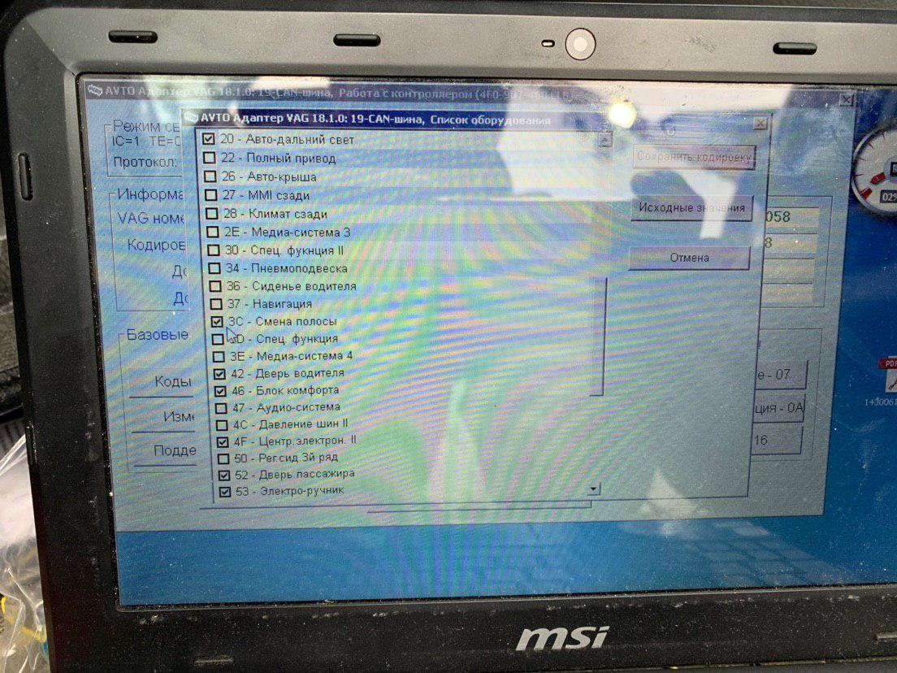
Заходим в 3С.
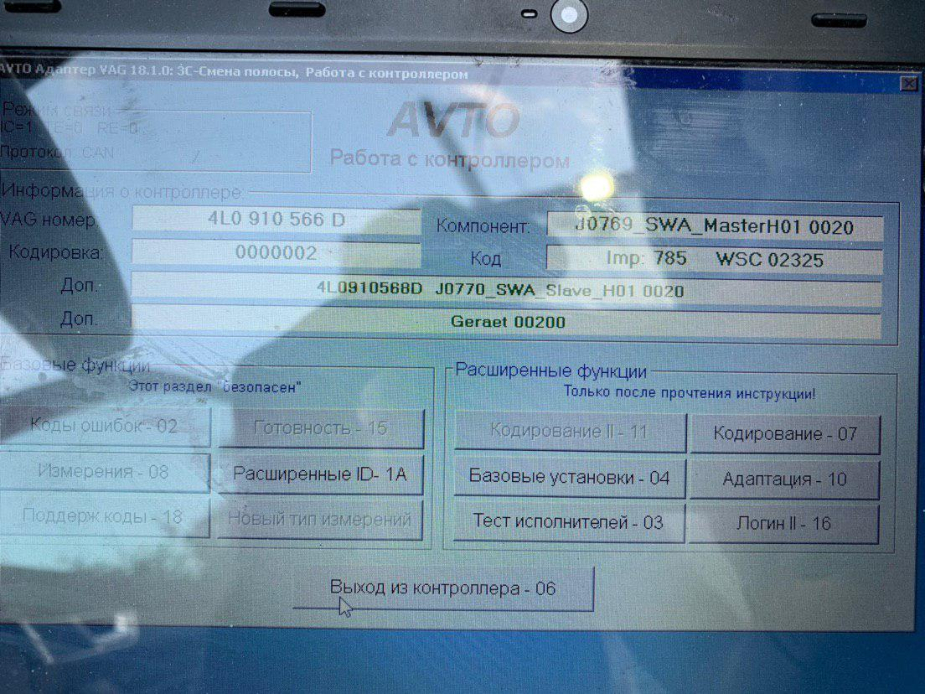
Описание кодировки я не нашёл. Через ОДИС тоже не нашёл ничего. Короче у меня 2, у кого-то 102. Работает. Калибровка не требовалась, до сих пор не требуется, как и на адаптивный круиз тоже…
Тест исполнителей.
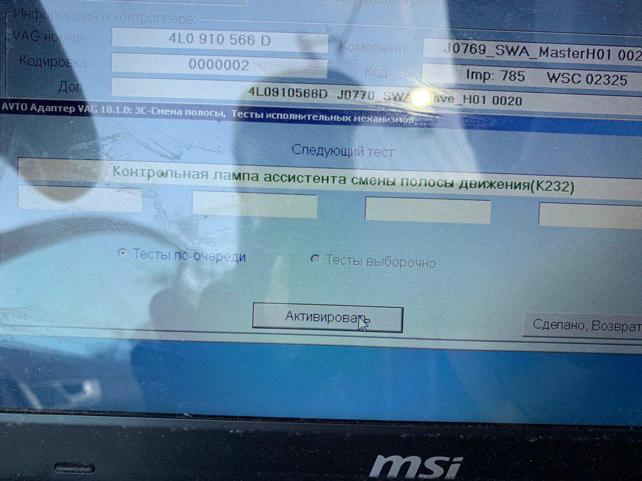
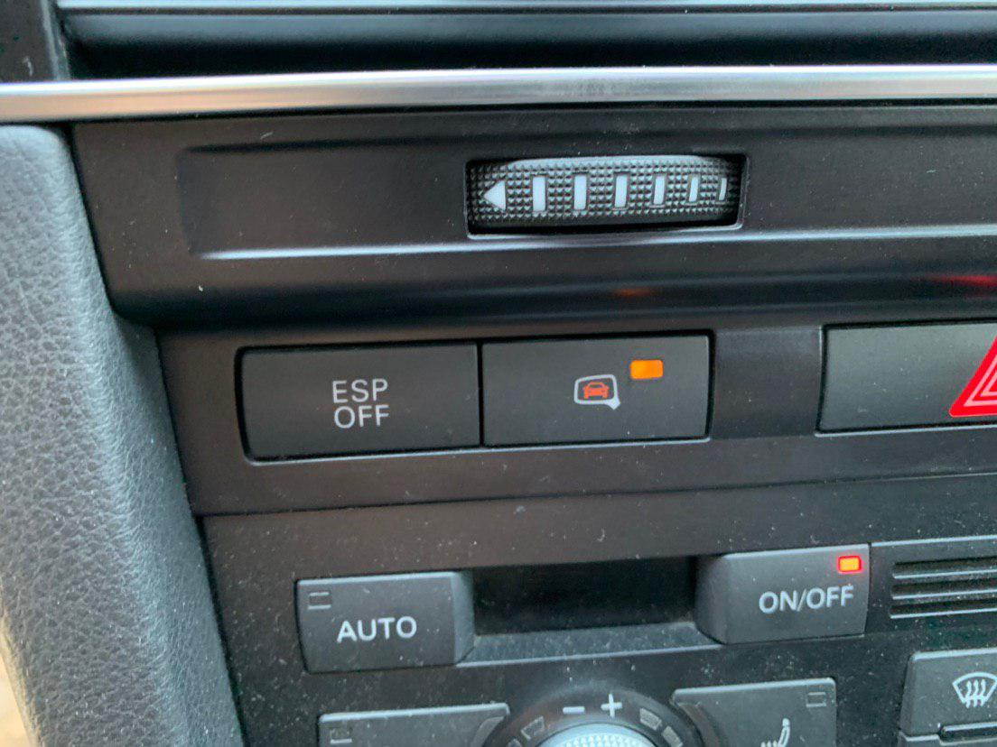
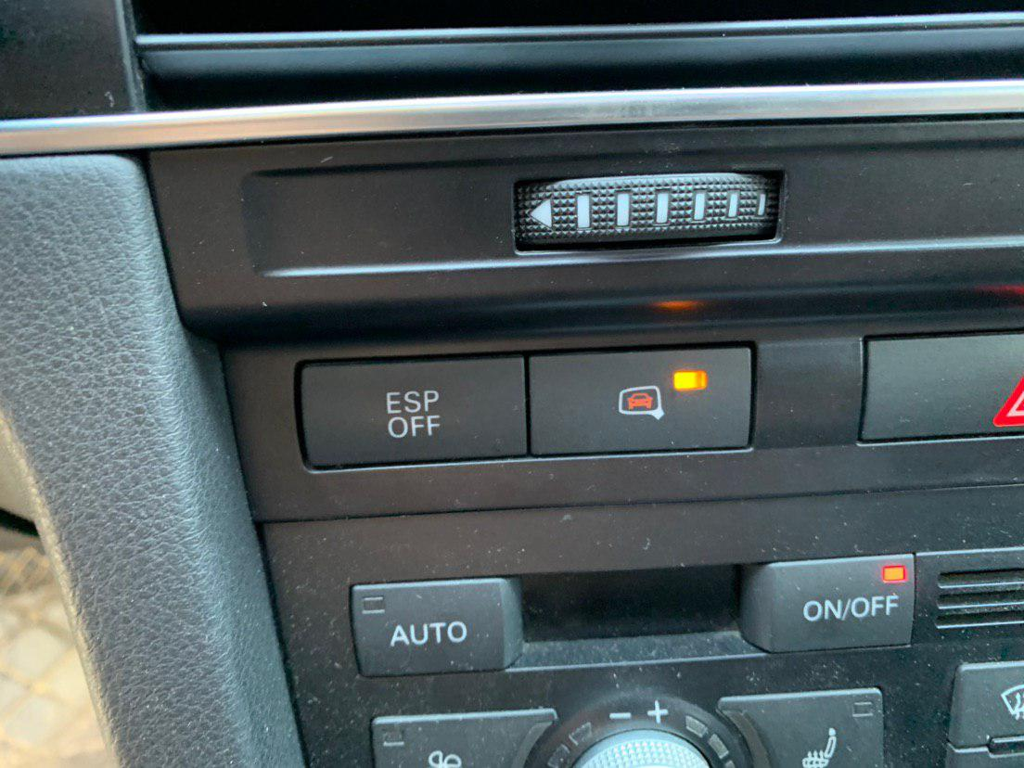
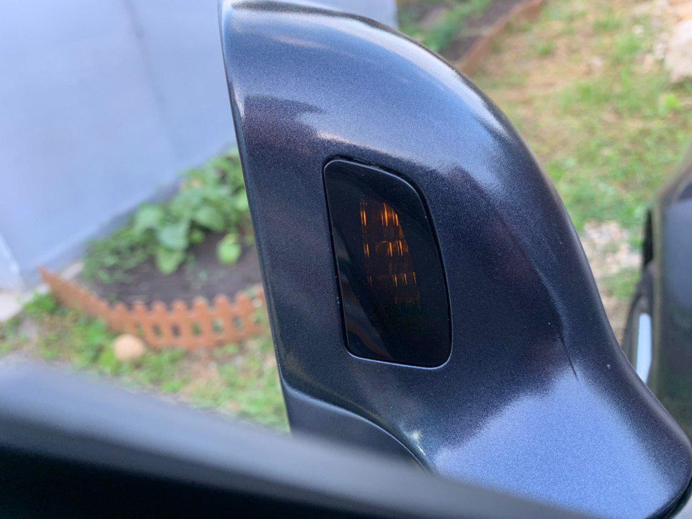
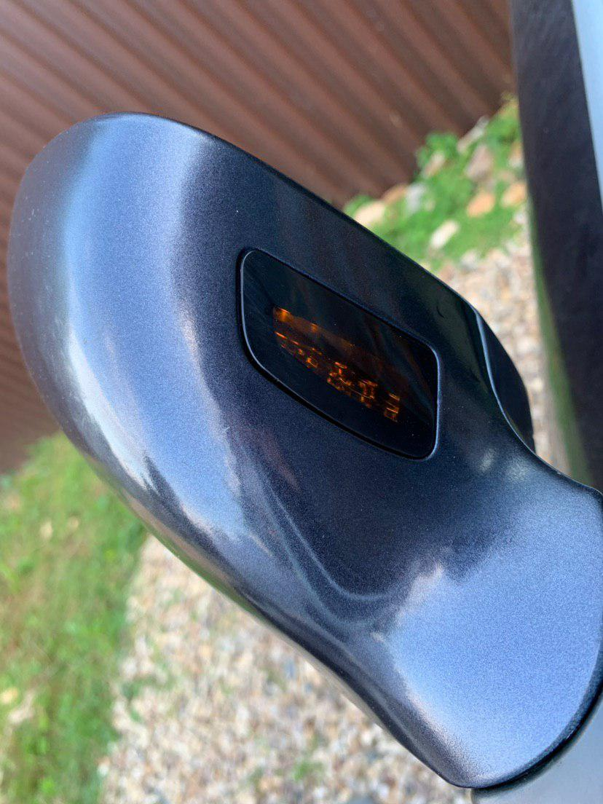

Кодируем 17 блок.
8 байт, 4 бит.
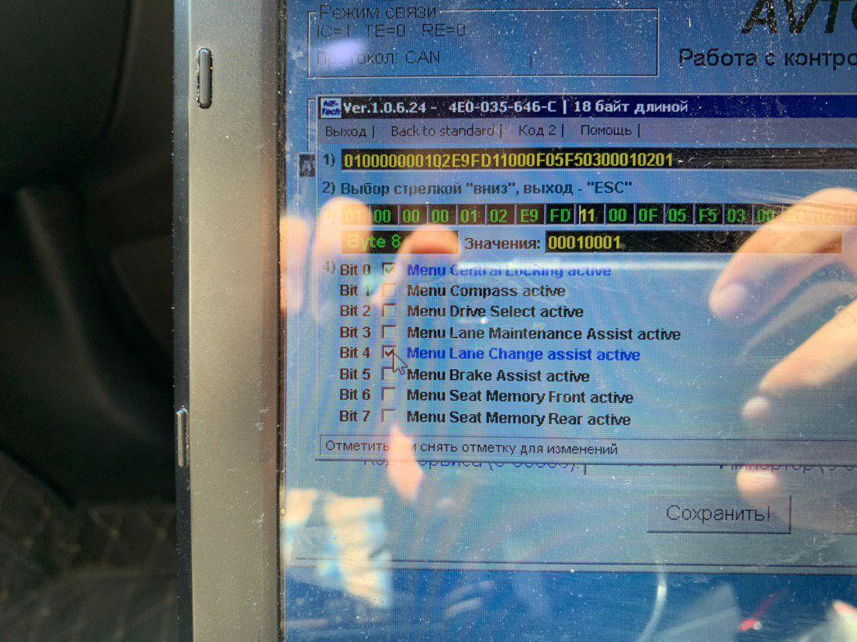
Заходим в инженерное меню MMI.
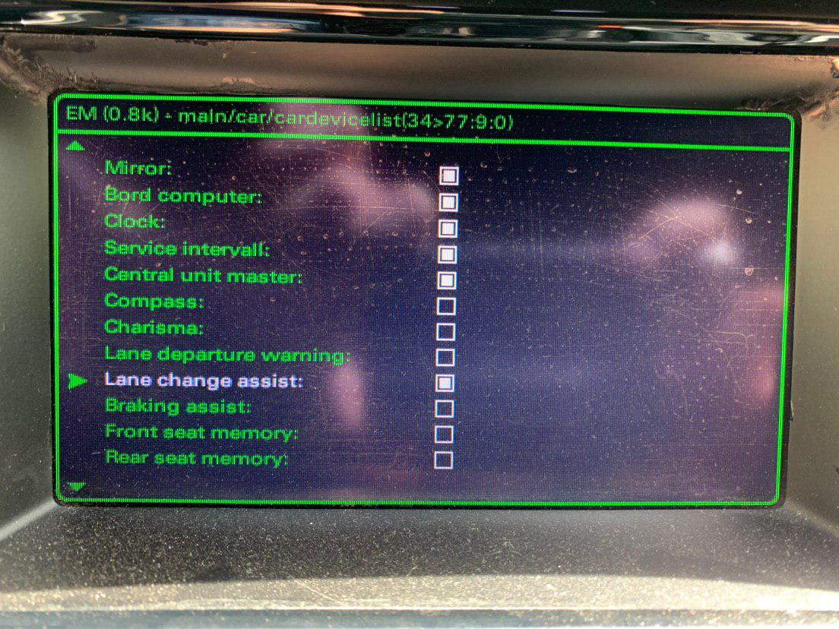
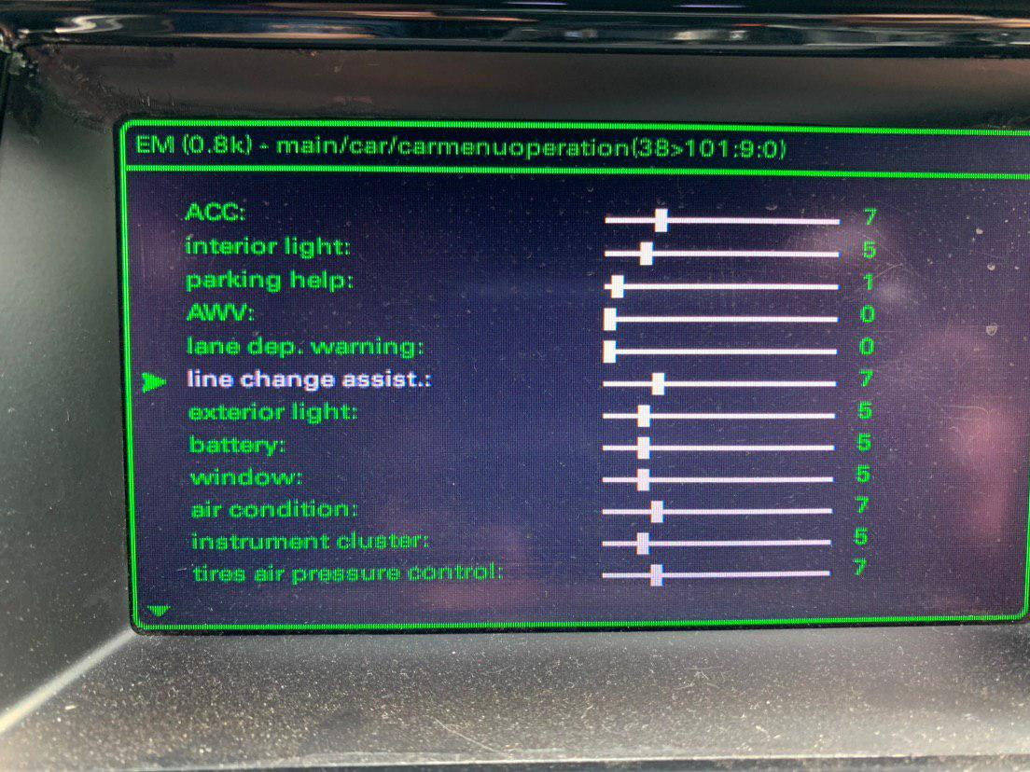
Перезагружаем MMI.
Заходим в CAR и видим новое меню.
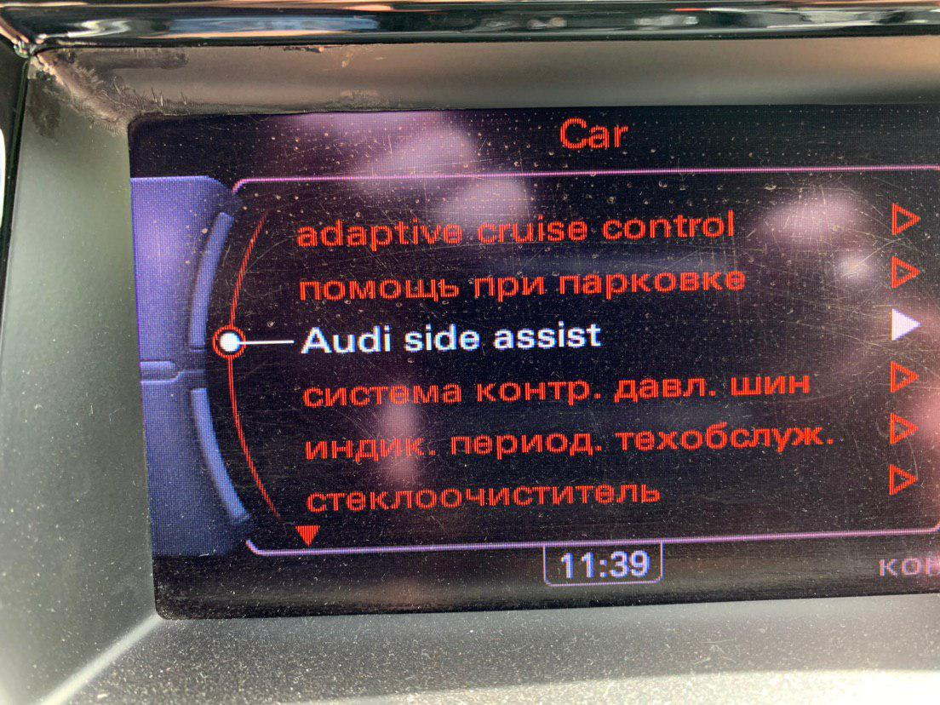
В реальном времени меняется яркость светодиодов.


